Признаки и симптомы наркозависимости

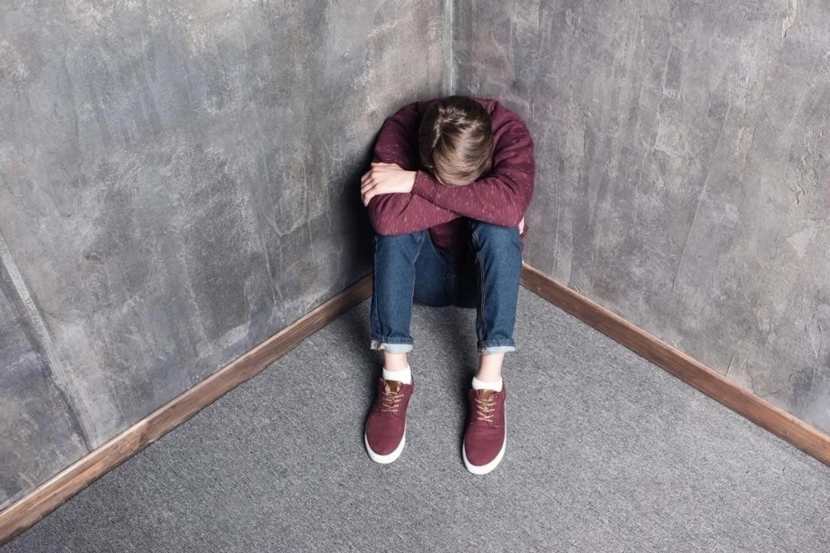

Как правило, зависимость начинается как «безобидный» эксперимент: попробовал «что-то для поднятия настроения» на вечеринке в клубе или в компании. Очевидно, что злоупотреблять можно практически любыми психоактивными веществами, например, кофе или алкоголем, но, в отличие от других, наркотические вещества вызывают зависимость быстрее и наносят существенно больший вред психике и физическому здоровью человека, а также сильно изменяют степень его включенности в социальную жизнь.

Для окружающих близких людей важно вовремя выявлять случаи злоупотребления психоактивными веществами, чтобы можно было принять меры до того, как зависимость сформируется.

***Какие изменения должны обратить на себя внимание?***

*Снижение успеваемости и работоспособности*. Например, у учащегося неожиданно стали появляться заметные трудности в учебном заведении, резкое снижение интереса к учебе и показателей успеваемости (на подобные резкие изменения обычно обращают внимание преподаватели) или человек начал регулярно опаздывать на работу/учебу и выглядит уставшим в течение дня, потерял интерес к нормальной деятельности и своим обычным обязанностям.

*Изменения внешнего вида*. Например, вы замечаете, что человек, который раньше всегда был одет с иголочки, стал выглядеть неопрятным, ходить в грязной одежде, перестал ухаживать за собой.

*Изменение поведения*. Например, обычно всегда общительный человек стал скрытным и предпочитает проводить время один.

*Резкие перемены в отношениях*. Например, заметно выпадение из постоянной компании общения, в которой раньше проводилось много времени, и/или избегание близкого круга друзей без особого повода.

*Постоянная усталость*. Например, человек стал заметно менее физически активным и ему не хватает сил справляться с повседневными делами.

*Неожиданно большие траты денег*. Например, заметно, что человеку перестало хватать привычной суммы денег, и он чаще стал одалживать деньги.

*Проблемы с управлением финансами*. Например, заметно, что человек не успевает оплачивать свои обычные обязательства: счета или арендную плату за квартиру.

*Снижение аппетита и связанная с этим потеря веса, осунувшийся вид.*

*Другие значительные изменения внешнего вида*: покраснения глаз, плохой тон кожи, усталый или утомленный вид.

*Неадекватная защитная реакция в беседе.* Например, вы в разговоре подняли тему зависимостей, а это вызывает встречную агрессивную реакцию, либо, наоборот, человек пытается быстро сменить тему.

Если вы заметили указанные симптомы у вашего близкого, не игнорируйте их! Наркозависимость — это опасная болезнь, разрушающая отношения и ломающая жизни!

[Не бойтесь и не стесняйтесь обращаться за помощью на бесплатную горячую линию: 8 800 200-0-200.](tel:8%20800%20200-0-200)

Источник: официальный портал Минздрава России  
 о Вашем здоровье <https://www.takzdorovo.ru/>